JC-LAM-C拍照式叶面积仪

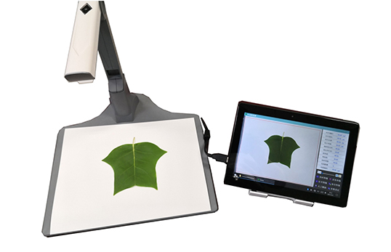

一、产品介绍
叶片是植物进行光合作用的主要场所，其面积大小对植物的生长发育起着重要影响。由于叶片大小不一、形状多样、边缘复杂，叶片面积的测量有多种方法。本公司研发的拍照式叶面积测量仪采用图像处理技术能快速准确地测量任何形状叶片的面积，同时计算叶片周长、长度、宽度、形状系数等多个参数，并智能识别虫洞数量和面积，为评估植物健康状况提供科学参数。
- 产品参数
仪器由高拍摄像头、底板、通讯线、平板电脑、支架等组成，通过USB接口将图像信号上传到电脑，测量软件自动分析处理数据。
测量参数：叶片面积、周长、叶长、叶宽、面积凹凸比、周长凹凸比、矩形度、球形度、
形状系数、虫洞数量及面积等
拍照像素：千万像素
面积范围：1-600cm²
叶片长度：1-295mm
叶片宽度：1-208mm
测量精度：2%（大于30cm²），3%（小于30cm²）
数据存储：20000组
操作系统：Windows 10
显示屏幕：10寸
主机尺寸：245mm*172mm*13mm

三、功能特点
测量仪自动采集叶片的图像数据，通过OpenCV对图像进行预处理，采用图像变换、二值化处理、背景分割、特征提取、多边形拟合等多种方法识别叶片并计算面积，同时提取叶片的周长等参数。一键完成数据采集和结果分析。

聚创环保为您提供全面的技术支持和完善的售后服务！详情咨询：0532-67705302

